、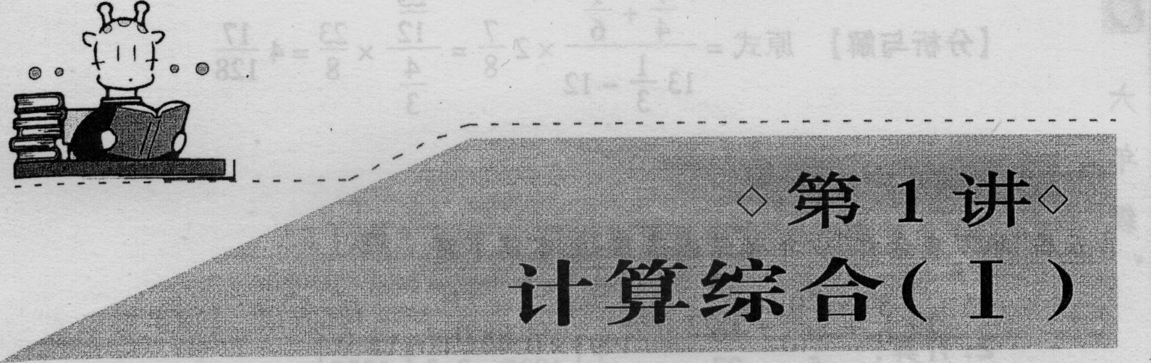


繁分数的运算，涉及分数与小数的定义新运算问题，综合性较强的计算问题．
1．繁分数的运算必须注意多级分数的处理，如下所示：
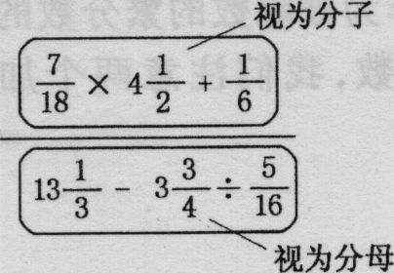
甚至可以简单地说：“先算短分数线的，后算长分数线的”．找到最长的分数线，将其上视为分子，其下视为分母．
2．一般情况下进行分数的乘、除运算使用真分数或假分数，而不使用带分数．所以需将带分数化为假分数．
3．某些时候将分数线视为除号，可使繁分数的运算更加直观．
4．对于定义新运算，我们只需按题中的定义进行运算即可．
5．本讲要求大家对分数运算有很好的掌握，可参阅《思维导引详解》五年级
[第1讲 循环小数与分数]．

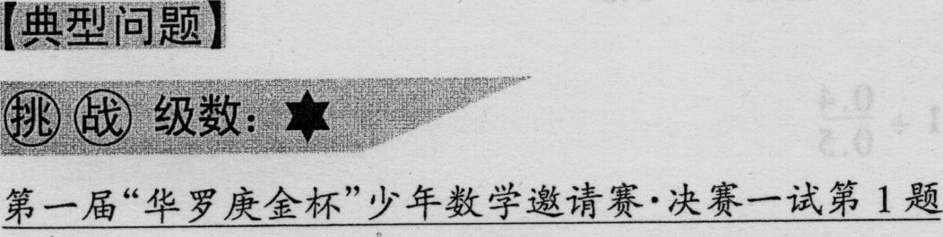
1．计算：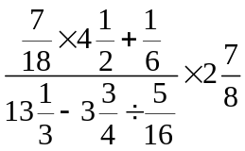
【分析与解】原式=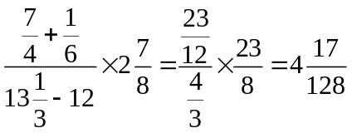

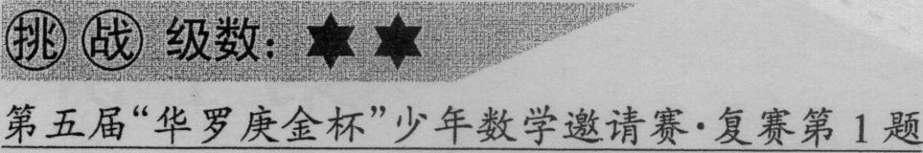
2．计算：
【分析与解】 注意，作为被除数的这个繁分数的分子、分母均含有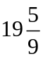．于是，我们想到改变运算顺序，如果分子与分母在后的两个数字的运算结果一致，那么作为被除数的这个繁分数的值为1；如果不一致，也不会增加我们的计算量．所以我们决定改变作为被除数的繁分数的运算顺序．
而作为除数的繁分数，我们注意两个加数的分母相似，于是统一通分为1995×0.5．
具体过程如下：
原式=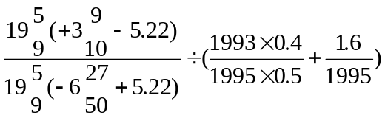
=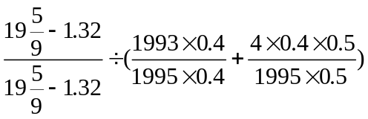
=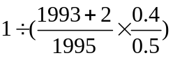=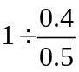=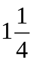

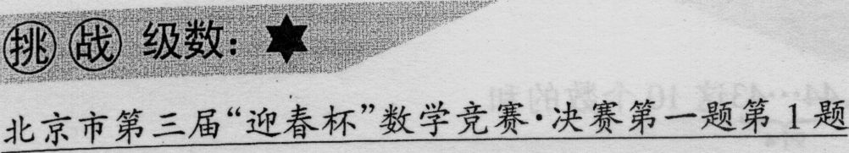
3．计算：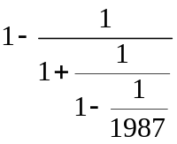
【分析与解】原式=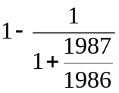=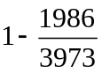=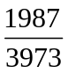

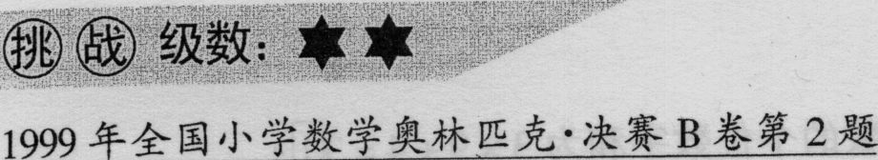
4．计算：已知=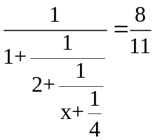，则x等于多少?
【分析与解】方法一：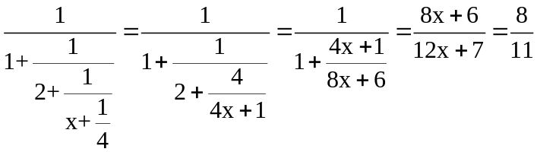
交叉相乘有88x+66=96x+56，x=1．25．
方法二：有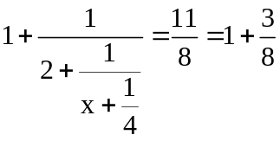，所以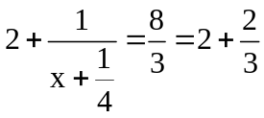；所以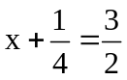，那么1.25．


5．求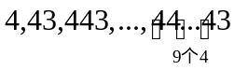这10个数的和．
【分析与解】方法一：
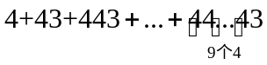
=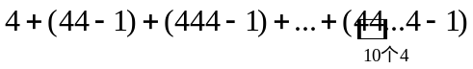
=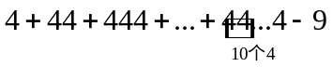=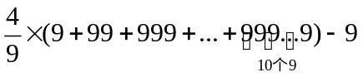
=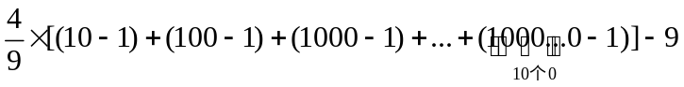
=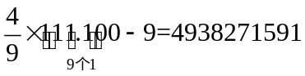.

方法二：先计算这10个数的个位数字和为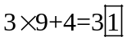；
再计算这10个数的十位数字和为4×9=36，加上个位的进位的3，为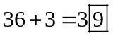；
再计算这10个数的百位数字和为4×8=32，加上十位的进位的3，为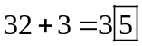；
再计算这10个数的千位数字和为4×7=28，加上百位的进位的3，为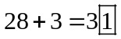；
再计算这10个数的万位数字和为4×6=24，加上千位的进位的3，为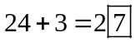；
再计算这10个数的十万位数字和为4×5=20，加上万位的进位的2，为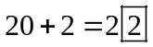；
再计算这10个数的百万位数字和为4×4=16，加上十万位的进位的2，为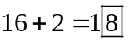；
再计算这10个数的千万位数字和为4×3=12，加上百万位的进位的1，为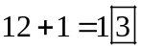；
再计算这10个数的亿位数字和为4×2=8，加上千万位的进位的1，为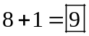；
最后计算这10个数的十亿位数字和为4×1=4，加上亿位上没有进位，即为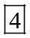．
所以，这10个数的和为4938271591．

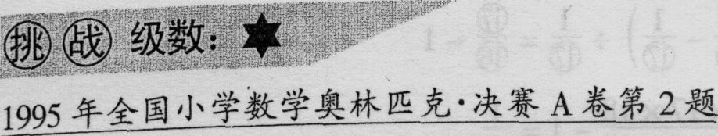
6.如图1-1，每一线段的端点上两数之和算作线段的长度，那么图中6条线段的长度之和是多少?
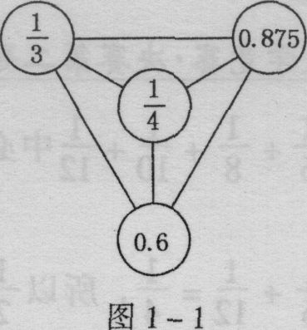
【分析与解】 因为每个端点均有三条线段通过，所以这6条线段的长度之和为：
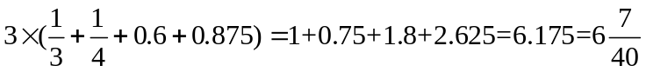

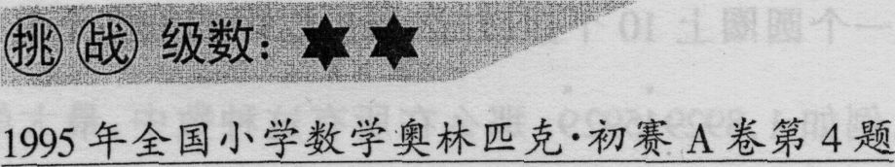
7.我们规定，符号“○”表示选择两数中较大数的运算，例如：3．5○2.9=2.9○3.5=3.5．符号“△”表示选择两数中较小数的运算，例如：3.5△2.9=2.9△3.5=2.9．请计算：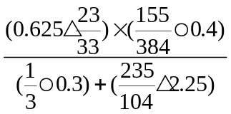
【分析与解】原式
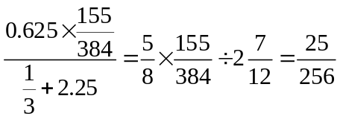
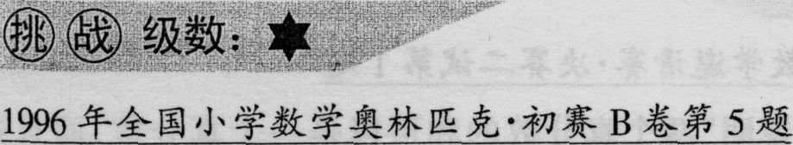
8．规定（3）=2×3×4，（4）=3×4×5，(5)=4×5×6，(10)=9×10×11，…．如果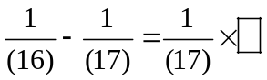，那么方框内应填的数是多少?
【分析与解】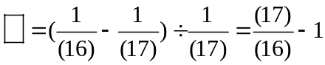=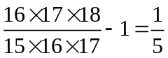.

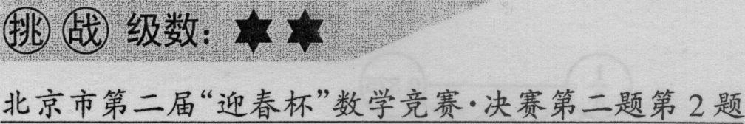
9．从和式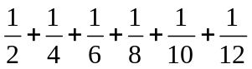中必须去掉哪两个分数，才能使得余下的分数之和等于1?
【分析与解】 因为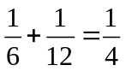，所以,,,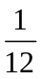的和为l，因此应去掉与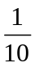.

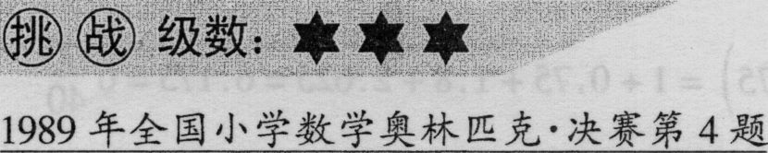
10．如图1-2排列在一个圆圈上10个数按顺时针次序可以组成许多个整数部分是一位的循环小数，例如1.892915929．那么在所有这种数中。最大的一个是多少?
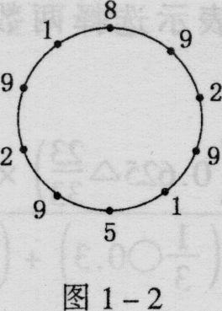
【分析与解】 有整数部分尽可能大，十分位尽可能大，则有92918……较大，于是最大的为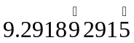．

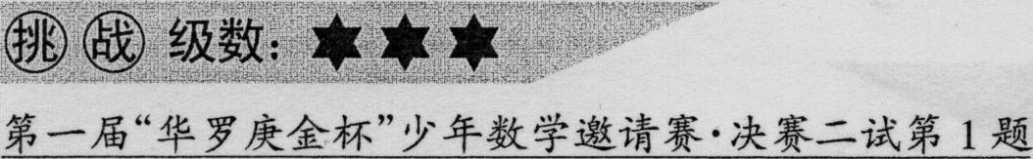
11．请你举一个例子，说明“两个真分数的和可以是一个真分数，而且这三个
分数的分母谁也不是谁的约数”.
【分析与解】 有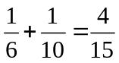，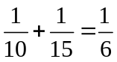，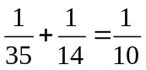
评注：本题实质可以说是寻找孪生质数，为什么这么说呢?
注意到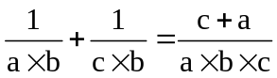，当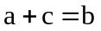时，有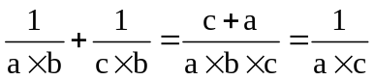．
当a、b、c两两互质时，显然满足题意．
显然当a、b、c为质数时一定满足，那么两个质数的和等于另一个质数，必定有一个质数为2，不妨设a为2，那么有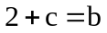，显然b、c为一对孪生质数．
即可得出一般公式：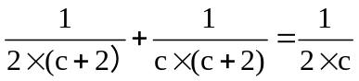，c与c+2均为质数即可.


12．计算：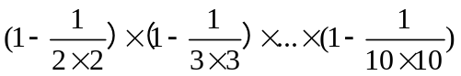
【分析与解】
原式=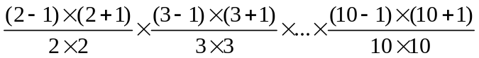
=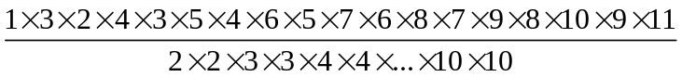
=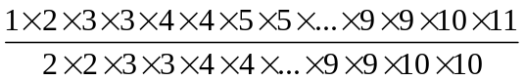
=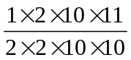=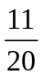.

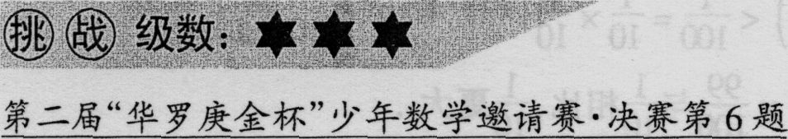
13．已知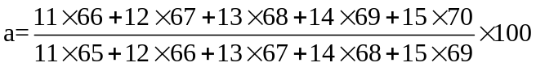.问a的整数部分是多少？
【分析与解】
=
=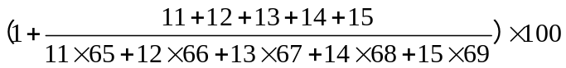
=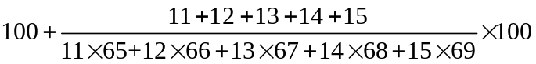.
因为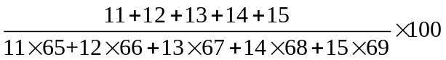＜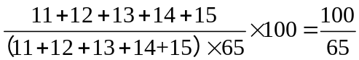
所以＜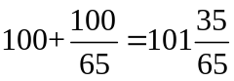.
同时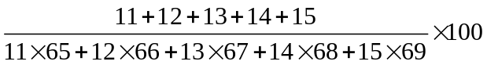＞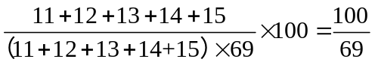
所以a＞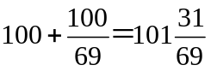.
综上有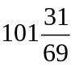＜a＜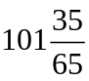．所以a的整数部分为101．

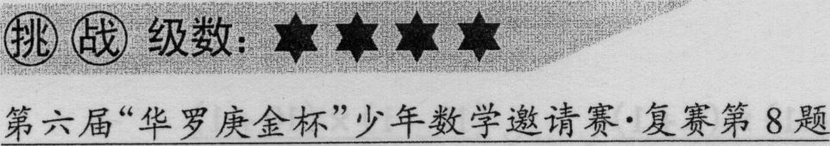
14．问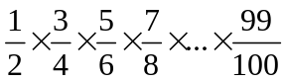与相比，哪个更大，为什么?
【分析与解】方法一：令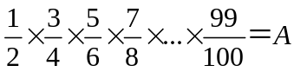，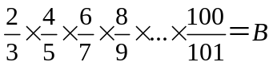，
有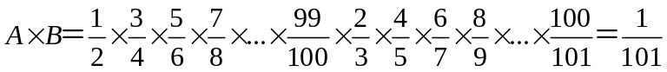.
而B中分数对应的都比A中的分数大，则它们的乘积也是B＞A，
有A×A＜4×B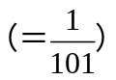＜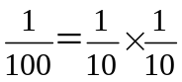，所以有A×A＜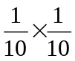，那么A＜．
即与相比，更大．
方法二：设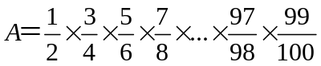，
则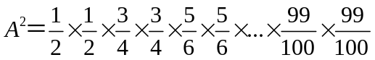
=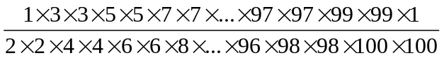，
显然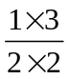、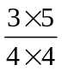、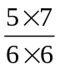、…、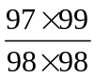、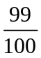都是小于1的，所以有A²＜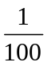，于是A＜.
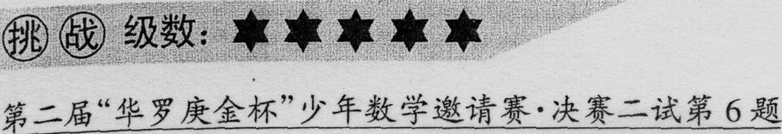
15．下面是两个1989位整数相乘：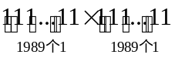．问：乘积的各位数字之和是多少?
【分析与解】在算式中乘以9，再除以9，则结果不变．因为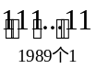能被9整除，所以将一个乘以9，另一个除以9，使原算式变成：
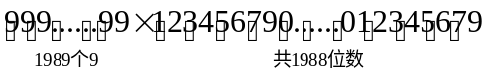
=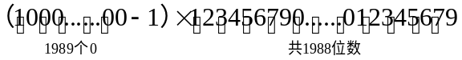
=
=
得到的结果中有1980÷9=220个“123456790”和“987654320”及一个“12345678”和一个“987654321”，所以各位数之和为：
+
评注：111111111÷9=12345679；
M×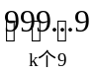的数字和为9×k．(其中M≤)．可以利用上面性质较快的获得结果．


